Colegio Nuestra Señora de Pompeya

Asignatura: Matemática
Profesora: Valeria Farías Piña
Curso: 1° Medio
Unidad 1: Números
Números racionales
Objetivo de aprendizaje de la unidad:
OA1 Calcular operaciones con números racionales en forma simbólica

Contenidos a evaluar | Aprendizajes esperados / objetivos de aprendizaje  a evaluar
Números racionales  Operatoria con números racionales. | Suma o resta fracciones con diferente denominador.

Instrucciones:
- La actividad se desarrolla en el cuaderno y será revisada con posterioridad.
- Puedes guiarte con el texto del estudiante o con los contenidos y ejemplos dados.

Recordemos que la fracciones tienen numerador y denominador
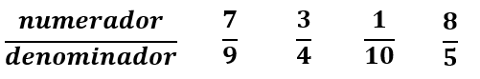
En palabras simples, el numerador es el número que está sobre la fracción, mientras que el denominador es aquel que está bajo la fracción (siempre debe ser diferente de cero)
Ya en guía anterior vimos el caso de suma y resta de fracciones con igual denominador. Ahora veremos el caso 2: diferente denominador.

Para sumar o restar fracciones con diferente denominador podemos amplificar las fracciones de manera que tengan igual denominador y proceder como en caso 1. Podemos resumir a través de un método que a veces se llama “multiplicación cruzada”
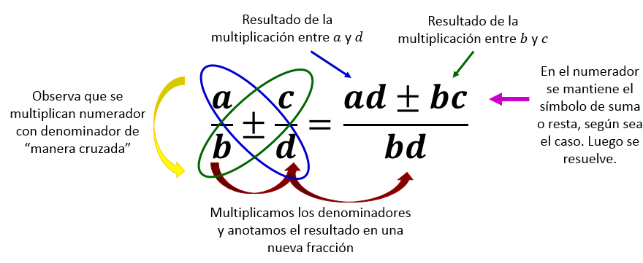

Recordatorio. Simplificamos fracciones dividiendo tanto numerador como denominador por un mismo número, de manera que dicho número divide exactamente al numerador y denominador. No siempre es posible simplificar.
Ejemplos.
Resolver. Simplificar si es posible.

- $\frac{1}{2}+\frac{2}{3}$
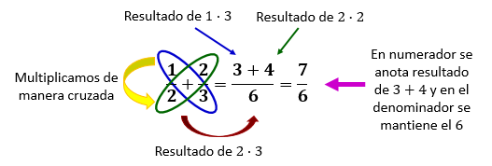
- $\frac{3}{4}+\frac{1}{3}$
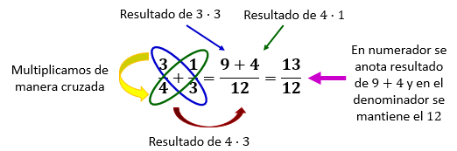
- $\frac{13}{10}+\frac{12}{15}$
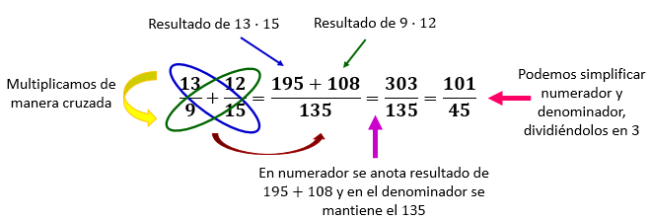
- $\frac{3}{5}-\frac{1}{4}$
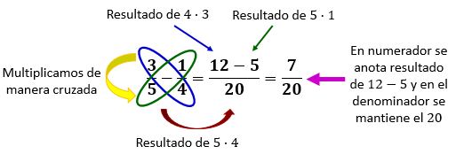

- $\frac{1}{3}-\frac{1}{9}$
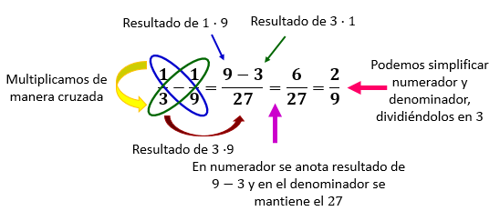
- $\frac{5}{6}-\frac{8}{25}$
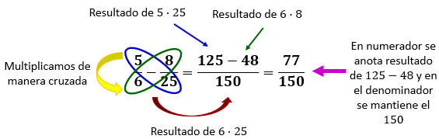

Ejercicios

- Resuelve los siguientes ejercicios. Simplifica si es posible.

- $\frac{1}{2}+\frac{3}{7}=$  - $\frac{2}{3}+\frac{2}{5}=$  - $\frac{2}{9}+\frac{1}{6}=$  - $\frac{1}{25}+\frac{1}{4}=$  - $\frac{7}{15}+\frac{2}{3}=$  - $\frac{9}{20}+\frac{4}{5}=$ | - $\frac{8}{5}-\frac{1}{2}=$  - $\frac{7}{15}-\frac{3}{10}=$  - $\frac{17}{30}-\frac{1}{2}=$  - $\frac{7}{9}-\frac{7}{10}=$  - $\frac{8}{11}-\frac{5}{9}=$  - $\frac{83}{100}-\frac{1}{3}=$

